Adopción de APs a un sitio dentro de un servidor virtual.

- Conectar el PoE injector al switch o modem que otorga internet (ISP), el puerto POE del PoE injector al AP, y el puerto LAN del PoE injector al equipo en donde se configurará. En este caso, el cable con la leyenda “To Switch/Router” es el que conectaríamos a nuestro equipo para la LAN.
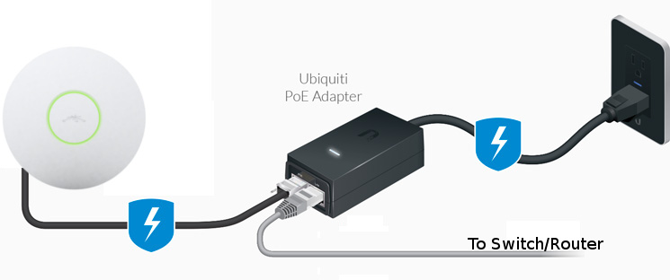
- Abrir putty e ingresar la ip predeterminada del ap: 192.168.1.20
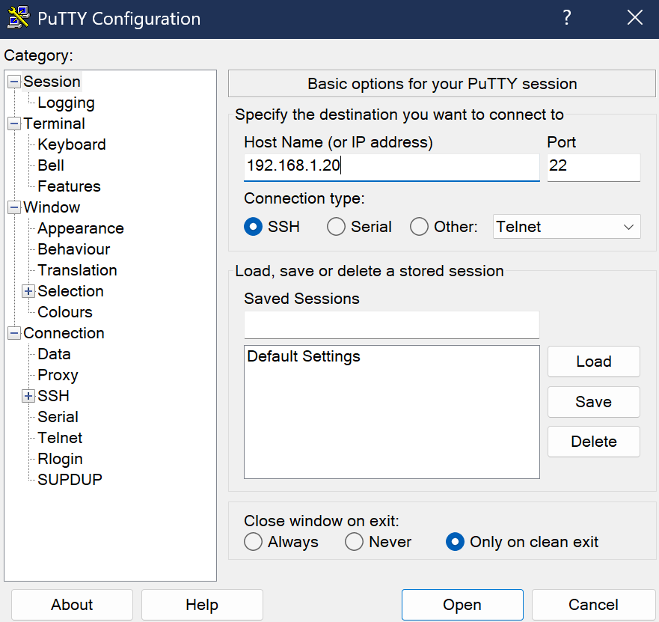

- Ingresar con las credenciales predeterminadas:
  - Username: ubnt
  - Password: ubnt
- Ingresar el comando: set-inform http://controller.techxagon.io:8080/inform , el cual permitirá su conexión a la consola virtual de ese servidor. El AP se reportará al servidor una vez ingresado. La imagen es de referencia.
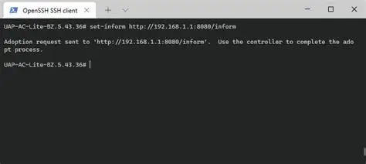
- Dentro de unifi ui, se accede al sitio en el que se desea adoptar el AP, lo seleccionamos y damos click en adoptar.
